**ບົດບັນນະທິການ**

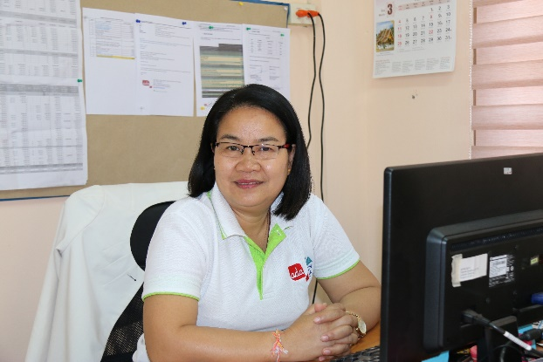

ສະບາຍດີ ທ່ານຜູ້ອ່ານ

ທີ່ນັບຖື ແລະ ຮັກແພງ

**ສມກຈ ມີຄວາມຍິນດີນໍາສະເໜີ ຈົດໝາຍຂ່າວ ສະບັບທີ** 9 **ຕໍ່ບັນດາທ່ານ.ໃນສະບັບນີ້, ພວກເຮົາ ຈະນໍາເໜີກ່ຽວກັບການອອກໃບຢັ້ງຢືນປົກປ້ອງລູກຄ້າ (**SMART CERTIFICATION). ຈຸດປະສົງໃນການກວດສອບ ແລະ ການຢັ້ງຢືນການປົກປ້ອງລູກຄ້າ **(**SMART CERTIFICATION) ແມ່ນເພື່ອຕິດຕາມພາລະກິດດ້ານສັງຄົມ ຂອງ ສກຈ **ແລະ ພ້ອມນີ້, ທ່ານກໍ່ຈະໄດ້ພົບກັບຂ່າວໃຫມ່ລ່າສຸດຈາກ ສມກຈ ແລະ ບັນດາສະມາຊິກຂອງພວກເຮົາ.**

**ຂ້າພະເຈົ້າ ຂໍຖືໂອກາດນີ້ ສະແດງຄວາມຮູ້ບຸນຄຸນ ແລະ ຂອບໃຈເປັນຢ່າງສູງ ມາຍັງບັນດາທ່ານ ທີ່ໄດ້ປະກອບສ່ວນທາງດ້ານເນື້ອໃນ ແລະ ໃຫ້ຄໍາແນະນໍາເພື່ອປັບປຸງໃຫ້ດີຂຶ້ນ, ພ້ອມດຽວກັນນີ້ ກໍ່ຂໍອວຍພອນໃຫ້ບັນດາທ່ານຜູ້ອ່ານທີ່ຮັກແພງທັງຫຼາຍ ຈົ່ງມີຄວາມສຸກ, ຄວາມຈະເລີນ ແລະ ມີສຸຂະພາບແຂງແຮງ.**

**ດ້ວຍຄວາມເຄົາລົບ ແລະ ນັບຖື**,

**ປະມວນ ເພັດທານີ**

**ຜູ້ອຳນວຍການ ສມກຈ**

**ສະບັບທີ 9, ທັນວາ 2017**

ສາລະບານ

ການອອກໃບຢັ້ງຢືນ ປົກປ້ອງລູກຄ້າ  **ໜ້າ. 2**

“SMART CAMPAIGN CERTIFICATION”

**ຂ່າວສານຈາກ ສະມາຊິກຂອງພວກເຮົາ ໜ້າ. 3**

**ຂ່າວສານຈາກ ສມກຈ ໜ້າ. 4**

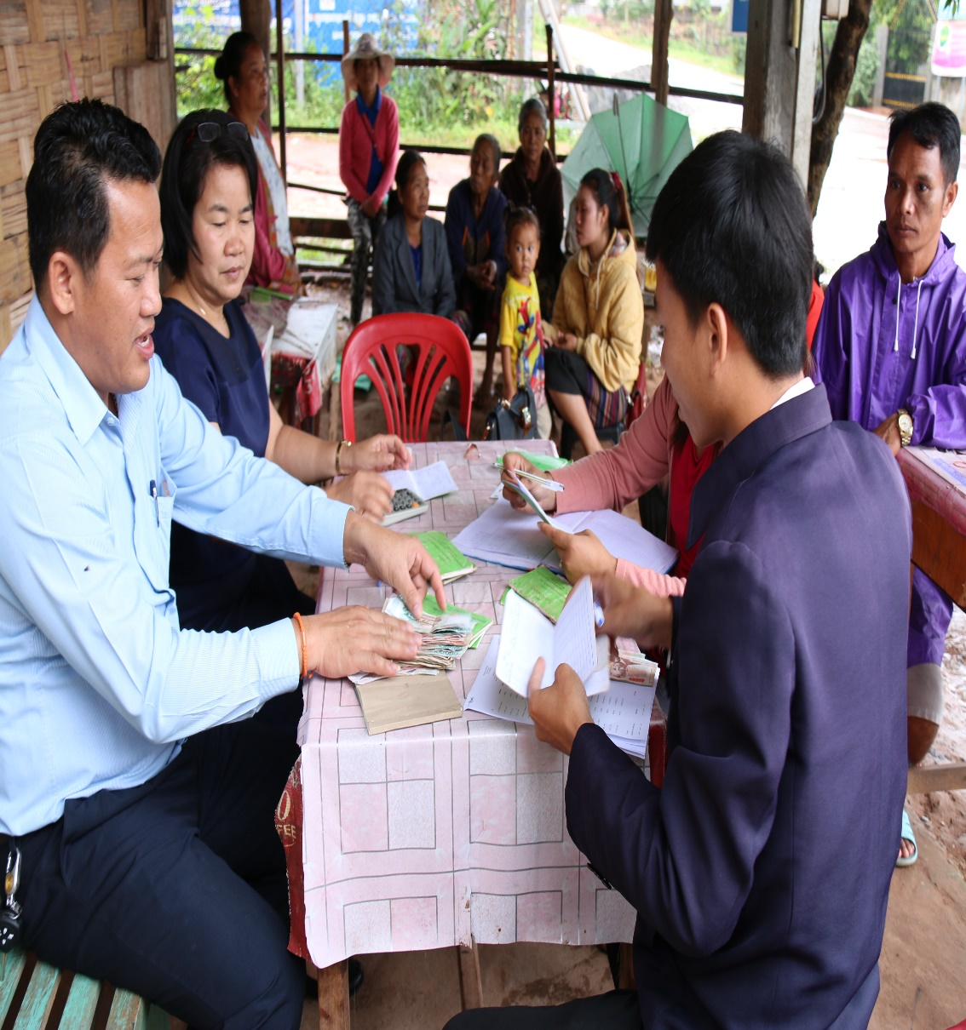

ກິດຈະກຳທີ່ຈະຈັດຂື້ນໄວໆນີ້

* ກອງປະຊຸມວິຊາການສະມາຊິກ ປະຈຳປີ, ເມສາ 2018.
* ຝຶກອົບຮົມ **MFMCC** ລຸ້ນທີ 12, **ພຶດສະພາ - ມິຖຸນາ** 2018 **ນີ້.**
* **ການອອກໃບຢັ້ງຢືນປົກປ້ອງລູກຄ້າ “SMART CERTIFICATION,07-11 ພຶດສະພາ** 2018.

ສມກຈ ຈະສະໜັບສະໜູນ ສະມາຊິກ ໃຫ້ໄດ້ຮັບການຢັ້ງຢືນ ປົກປ້ອງລູກຄ້າ **(SMART Certification)**

**ປີ 2014, ດ້ວຍການສະໜັບສະໜຸນຂອງ** Smart Campaign**, ສມກຈ ໄດ້ພັດທະນາ ກົດລະບຽບການປະພຶດຕົນ (**code of conduct**)** ບົນພື້ນຖານຫຼັກການການປົກປ້ອງລູກຄ້າ. ຕໍ່ມາ ເດືອນ ກຸມພາ 2016 ຄູຝຶກຂອງ Smart Campaign **ໄດ້ຈັດຝຶກອົບຮົມເປັນເວລາ 2 ວັນ ໃຫ້ກັບສະມາຊິກຂອງ ສມກຈ ໂດຍສຸມໃສ່ 7 ຫຼັກການໃນການປົກປ້ອງລູກຄ້າ ແລະ ກົດລະບຽບການປະພຶດຕົນ ຂອງ ສະມາຊິກ. ສມກຈ ຮຽກຮ້ອງໃຫ້ ສະມາຊິກ ສກຈ ນໍາໃຊ້ກົດລະບຽບການປະພຶດຕົນດັ່ງກ່າວ ເຂົ້າໃນການດຳເນີນງານ. ສກຈ ຈະຕ້ອງເຮັດທຸກຢ່າງ ໃນຂອບເຂດຄວາມຮັບຜິດຊອບຂອງຕົນໃນການປົກປ້ອງລູກຄ້າ; ປັບປ່ຽນຜະລິດຕະພັນຂອງຕົນໃຫ້ແທດ ເໝາະກັບຄວາມຕ້ອງການຂອງລູກຄ້າ; ມີຄວາມໂປ່ງໃສໃນການແຈ້ງບອກລາຄາ ແລະ ຕິດຕາມປະເມີນປະສິດທິພາບ, ຜົນໄດ້ຮັບໃນການບັນລຸຄວາມຕ້ອງການຂອງລູກຄ້າ. ໃນຂັ້ນຕອນຕໍ່ໄປ, ສມກຈ ຈະຈັດຝຶກອົບຮົມໃຫ້ສະມາຊິກ ເພື່ອຮ່ວມມືລິເລີ່ມຫັນເອົາການປົກປ້ອງລູກຄ້າເຂົ້າສູ່ກິດຈະກຳດຳເນີນງານປະຈຳວັນຂອງ ສກຈ. ນອກຈາກນີ້, ຍັງຈະສະໜັບສະໜູນ ສກຈ ປັບປຸງການດໍາເນີນງານຕົວຈິງ ເພື່ອກ້າວໄປສູ່ການໄດ້ຮັບການຢັ້ງຢືນ, ຊຶ່ງຈະເປັນການພິສູດວ່າ ສກຈ ໄດ້ບັນລຸມາດຕະຖານໃນການເບິ່ງແຍງດູແລລູກຄ້າຂອງຕົນ.**

ຈຸດປະສົງໃນການກວດສອບ ແລະ ການຢັ້ງຢືນການປົກປ້ອງລູກຄ້າ ແມ່ນ ເພື່ອຕິດຕາມພາລະກິດດ້ານສັງຄົມຂອງ ສກຈ, ເພາະ ສກຈ ບໍ່ສາມາດຮູ້ໄດ້ວ່າ ອົງກອນຂອງທ່ານບັນລຸໄດ້ບັນດາເປົ້າໝາຍທາງດ້ານສັງຄົມ ໂດຍປາສະຈາກການບໍລິຫານ ແລະ ການປະ ເມີນຜົນການດຳເນີນງານດ້ານສັງຄົມ/ການຢັ້ງຢືນການປົກປ້ອງລູກຄ້າ ຂອງອົງກອນທ່ານ. ການປະຕິບັດງານທາງດ້ານສັງຄົມ ແລະ ການອອກໃບຢັ້ງຢືນການປົກປ້ອງລູກຄ້າ, ນອກຈາກຈະນຳເອົາຜົນປະໂຫຍດຢ່າງຫຼວງຫຼາຍມາສູ່ລູກຄ້າຂອງ ສກຈ ແລ້ວ, ການປະຕິບັດງານດ້ານສັງຄົມຍັງເປັນຜົນປະໂຫຍດໃຫ້ແກ່ ສກຈ ເອງນຳອີກ ເປັນຕົ້ນແມ່ນ:

* ຊ່ວຍໃນການແກ້ໄຂບັນຫາ (ເຊັ່ນວ່າ: ບັນຫາກ່ຽວກັບການເປັນໜີ້ສິນລົ້ນຕົວຂອງລູກຄ້າ) ແລະ ຊ່ວຍຫຼີກລ້ຽງຄວາມສ່ຽງ ດ້ານຊື່ສຽງຂອງ ສກຈ (ເຊັ່ນວ່າ ລູກຄ້າຈົ່ມວ່າກ່ຽວກັບການບໍລິການບໍ່ດີ ຫຼື ການເຮັດວຽກບໍ່ດີ, ການລາຍງານຂອງສື່ຕ່າງໆ ດ້ານລົບ ແລະ ອື່ນໆ)
* ເປັນການດີສຳລັບສະຖານະພາບດ້ານການເງິນຂອງ ສກຈ: ເກັບຮັກສາລູກຄ້າໄດ້ດີກວ່າເກົ່າ (ຍ້ອນວ່າລູກຄ້າມີຄວາມພໍໃຈ), ມີຄຸນນະພາບຄັງເງິນກູ້ສູງ ແລະ ມີຄ່າໃຊ້ຈ່າຍຕ່ຳ.
* ການລາຍງານກ່ຽວກັບການປະຕິບັດງານດ້ານການເງິນ ແລະ ການຢັ້ງຢືນການປົກປ້ອງລູກຄ້າແມ່ນ ເປັນເງື່ອນໄຂສຳລັບການເຂົ້າເຖິງທຶນຈາກພາຍນອກ  (ເຊັ່ນວ່າ: ທຶນຈາກຜູ້ລົງທຶນດ້ານສັງຄົມ ຫຼື ຈາກອົງກອນຜູ້ໃຫ້ທຶນທີ່ເປັນທາງການ).



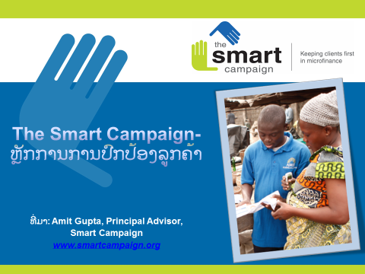

ຂ່າວສານຈາກ ສະມາຊິກ

**ອີເອັມໄອ ເປີດຜະລິດຕະພັນ “*ປະກັນຊີວິດເງິນກູ້* ” ຄັ້ງທຳ​ອິດ​ໃນ​ ສ.ປ.ປ.ລາວ**

​ຜະລິດຕະພັນນີ້ ບໍລິສັດ ອາລິອັນສ໌ ປະກັນໄພລາວ ໂດຍສະຖາບັນການເງິນຈຸລະພາກ ທີ່ຮັບເງິນຝາກ ເອກພັດທະນາ ເປັນຕົວແທນຂາຍໃຫ້ແກ່ຜູ້ກູ້ຢືມ ແລະ ຮັບສິດທິພິເສດເປັນຜູ້ຈຳໜ່າຍກ່ອນໝູ່ ເພື່ອໃຫ້ລູກຄ້າຂອງເຮົາໄດ້ຮັບຜົນປະໂຫຍດຈາກປະກັນໄພນີ້, ​ເຊິ່ງໄລຍະຜ່ານ​ມາ​ມີລູກຄ້າທົ່ວໄປ, ລູກຄ້າລາຍຍ່ອຍ​ໃຊ້​ບໍລິການ​ຈຳນວນ​ຫຼາຍ ​​ເພາະເປັນຜະລິດຕະພັນປະກັນແຫ່ງທໍາອິດໃນລາວຂອງຂະແໜງການເງິນຈຸລະພາກທີ່​ເປີດ​ບໍລິການ​​​ແຕ່​ພຽງ​ຜູ້​ດຽວ​. ເມື່ອ​ວັນ​ທີ 06 ມັງກອນ 2017 ຜ່ານ​ມາ, ສະຖາບັນການເງິນຈຸລະພາກ ທີ່ຮັບເງິນຝາກ ເອກພັດທະນາ ຫຼື ອີເອັມໄອ (EMI) ​​ໄດ້ຈັດ​ພິທີ​ເປີດ​ນຳ​ໃຊ້ຜະລິດຕະພັນໃໝ່ກໍ່ຄື **“ປະກັນຊີວິດເງິນກູ້”** ເພື່ອໃຫ້ລູກຄ້າທີ່ໃຊ້ບໍລິການໄດ້ຮັບຜົນປະໂຫຍດຈາກການຢືມເງິນຫຼາຍຂຶ້ນ ດ້ວຍການປະກັນໄພໄປໃນຕົວ, ທັງເປັນການຫຼຸດຜ່ອນຄວາມສ່ຽງທີ່ອາດເກີດຂຶ້ນ; ​ເຊິ່ງຜະລິດ​ຕະພັນ​ດັ່ງກ່າວ​ຖື​ວ່າ​ເປັນ​ຄັ້ງທຳ​ອິດ​ໃນ​ລາວ​ຂອງຂະ ​ແໜງ​ການ​ເງິນ​ຈຸ​ລະ​ພາກ​ທີ່​ໄດ້​ເປີດ​ບໍລິການ​ສູ່​ມວນ​ຊົນ ພາຍຫຼັງ​ທີ່​ໄດ້​ຮ່ວມ​ມື​ກັບ ບໍລິສັດ ອາ​ລິ​ອັນ​ສ໌ ປະກັນ​​ໄພ​ລາວ ຫຼື ​ເອຈີ​ແອ​ລ(AGL) ​ໃນ​ໄລຍະ​ຜ່ານ​ມາ​ເພື່ອ​ຄິດ​ຄົ້ນຫາ​ສິ່ງ​ໃໝ່ໆ​ມາບໍລິການ​ລູກ​ຄ້າ.

**ຄວາມໝາຍຂອງຜະລິດຕະພັນນີ້**

ປະກັນຊີວິດເງິນກູ້ແມ່ນເງິນກູ້ປະກັນໄພອຸ່ນໃຈສອງຕໍ່ ຄື: ຜູ້ຢືມກໍ່ໄດ້ມີປະກັນ ແລະ ຄູ່ຮ່ວມກໍ່ໄດ້ຮັບການປະກັນໄພ. ສົມມຸດວ່າ: ຜູ້ກູ້ຢືມເງິນຈຳນວນໜຶ່ງນຳອີເອັມໄອ, ຖ້າຫາກຜູ້ກູ້ຢືມ ຫຼື ເອົາປະກັນຮ່ວມເກີດເສຍຊິວິດ ທາງບໍລິສັດ ອາລິອັນສ໌ ກໍ່ຈະຈ່າຍເງິນໃຫ້ຜູ້ກູ້ຢືມເທົ່າກັບເງິນທີ່ກູ້ຢືມໄປເບື້ອງຕົ້ນ ແລະ ສ່ວນທີ່ຍັງເຫຼືອນຳອີເອັມໄອເທົ່າໃດ? ບໍລິສັດ ອາລິອັນສ໌ ກໍ່ຈະຈ່າຍໃຫ້ອີກ; ບໍ່ພຽງແຕ່ເທົ່ານັ້ນ, ຄອບຄົວຂອງຜູ້ຢືມເງິນກໍ່ຈະໄດ້ຮັບການປະກັນໄພຮ່ວມອີກ 1 ຄົນ.

**ຄຸນສົມບັດການນຳໃຊ້**

ສົມມຸດວ່າ ລູກຄ້າທີ່ກູ້ເງິນນຳສະຖາບັນການເງິນພວກເຮົາ 1 ລ້ານກີບ ໃນໄລຍະ 6 ເດືອນ ທ່ານຈະເສຍຄ່າເບ້ຍປະກັນໄພໃນອັດຕາ 1.05% ແລະ ເສຍຄ່າປະກັນຊີວິດເງິນກູ້ອີກ 10,500 ກີບ; ຖ້າຫາກຢືມ 1,000,000 ກີບ ໄລຍະ 12 ເດືອນ ຈະເສຍດອກເບ້ຍ 2.1% ພ້ອມກັບປະກັນຊີວິດເງິນກູ້ 21,000 ກີບ ເຊິ່ງກໍ່ຖືວ່າເປັນຜະລິດຕະພັນໃໝ່ອີກອັນໜຶ່ງຂອງອີເອັມໄອໃນລາຄາທີ່ສົມເຫດສົມຜົນ.

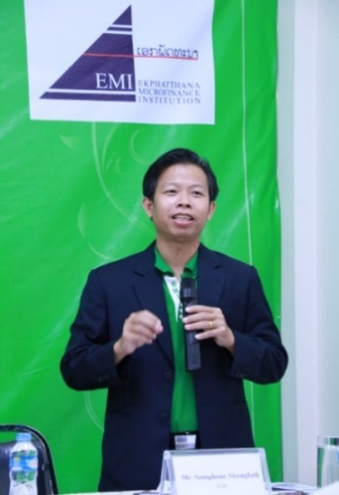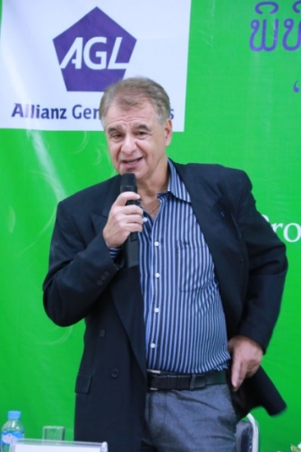

ທ່ານ ກີ ອາໂປວີ**ຜູ້ອຳນວຍການ ບໍລິສັດ ອາລິອັນສ໌ ປະກັນໄພລາວ**

ທ່ານ ສົມພອນ ສີແສງລັດ **ຜູ້ອຳນວຍການ ສະຖາບັນການເງິນ ຈຸລະພາກທີ່ຮັບເງິນຝາກ ເອກພັດທະນາ**

**ສອງຝ່າຍຈັບມືກັນຫຼັງຈາກລົງນາມສຳເລັດ**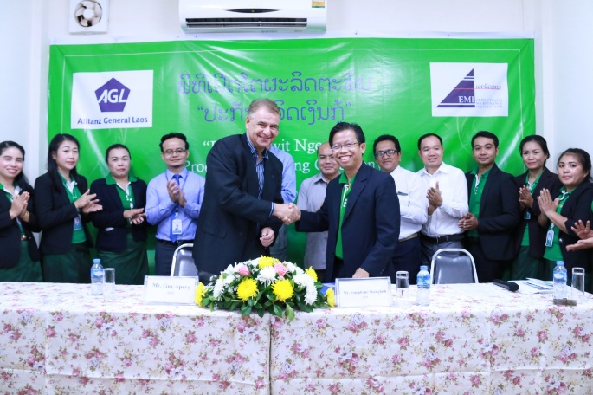

ຖ້າຫາກທ່ານໃດສົນໃຈກ່ຽວກັບຜະລິດຕະພັນດັ່ງກ່າວ ທ່ານສາມາດສອບຖາມຂໍ້ມູນເພີ້ມເຕີມໄດ້ທີ່:

**Tel**: 021 244428

**Website**: [www.emimfi.com](http://www.emimfi.com)

​**Facebook**: Ekhphatthana Deposit-Taking Microfinance Institution

ຂ່າວຈາກ ສມກຈ

ໃນປີ 2017 ສະມາຊິກ ສມກຈ ເພີ່ມຂື້ນເປັນ 105 ສະມາຊິກ**.**

**ປີ 2017 ທີ່ຜ່ານມານີ້, ສມກຈ ໄດ້ຮັບເອົາສະມາຊິິກໃໝ່ 13 ສະຖາບັນ, ຊຶ່ງເຮັດໃຫ້ຈຳນວນສະມາຊິກ ສມກຈ ຈຳນວນທັງໝົດເພີ່ມຂື້ນເປັນ 105 ສະມາຊິກ, ເຊິ່ງປະກອບດ້ວຍສະມາຊິກທີ່ເປັນ ສກຈ (ສກຈບ, ສກຈຮ ແລະ ສສງ) ຈໍານວນ 87 ສະມາຊິກ, 11 ສະມາຊິກທີ່ເປັນຜູ້ໃຫ້ທຶນ/ອົງການບໍ່ສັງກັດລັດຖະບານ/ອົງການຮ່ວມມືສອງ & ຫລາຍຝ່າຍ, 3 ສູນຝຶກອົບຮົມ ແລະ 4 ສະມາຊິກທີ່ເປັນພາກສ່ວນບຸກຄົນ & ສະມາຊິກກິດຕິມະສັກ.**

ສມກຈ ອຳນວຍຄວາມສະດວກ ໃຫ້ແກ່ການຝຶກອົບຮົມ ປະຊາສຶກສາດ້ານການເງີນ

**ເພື່ອບັນລຸຕາມຈຸດປະສົງຂອງພວກເຮົາ ແລະ ເປັນການສະໜອງການບໍລິການທີ່ເໝາະສົມໃຫ້ກັບສະມາຊິກ, ສມກຈ ໃຫ້ຄວາມມຸ້ງໝັ້ນໃນການສະໜອງປະຊາສຶກສາ ດ້ານການເງິນ ໃຫ້ກັບທຸກສະມາຊິກ/ລູກຄ້າ. ສມກຈ ໂດຍໄດ້ຮັບທຶນສະໜັບສະໜູນຈາກ ອົງການ** ADA **ແລະ ໂຄງການ** MAFIPP/FIF**, ປະຈຸບັນ ພວກເຮົາໄດ້ກະກຽມ ຊຸດຝຶກອົບຮົມ ປະຊາສຶກສາດ້ານການເງິນ ໃຫ້ກັບສະມາຊິກ. ໃນໄລຍະຜ່ານມາ, ສມກຈ ໄດ້ຈັດຝຶກອົບຮົມ ຄູຝຶກ (**ToT**) ຈໍານວນ** 1 **ຄັ້ງ, ຊຶ່ງແມ່ນຄູຝຶກມາຈາກບໍລິສັດທີ່ປຶກສາ** EDC**. ນອກຈາກນັ້ນ, ຄູຝຶກ ຈາກ ສມກຈ ຍັງໄດ້ເຂົ້າຮ່ວມຝຶກອົບຮົມຄູຝຶກໂດຍແມ່ນຄູຝຶກທີ່ມາ ຈາກ** “**ສູນຮຽນຮູ້** a+b=3” **ປະເທດຝຣັ່ງ ເປັນຜູ້ອໍານວຍຄວາມ** **ສະດວກ, ຊຶ່ງໄດ້ຮັບການສະໜັບສະໜູນ ແລະ ຈັດຕັ້ງຂຶ້ນໂດຍໂຄງການ** GIZ-AFP. ເພື່ອເປັນການລິເລີ່ມຝຶກອົບຮົມທົດລອງໃຫ້ກັບ ຜູ້ກູ້ຢືມ/ລູກຄ້າ ສກຈ ໃນປີ 2017, ສມກຈ ໄດ້ກໍານົດເອົາ 8 ສະຖາບັນ ທົດລອງ ຄື: ສກຈບ ພັດທະນາອຸດົມໄຊ, ສກຈບ ຊ່ວຍກັນພັດທະນາ, ສກຈບ ໄຊນິຍົມ, ສກຈຮ ຈຳປາລາວ ແລະ ສກຈບ ສະເຫຼີມສຸກ. ພ້ອມນີ້, ຍັງມີ ສກຈຮ ພັດທະນາຜົ້ງສາລີ, ສກຈຮ ປະຕູຄຳ ແລະ ສກຈຮ ດອກຄູນ.

ສມກຈ ຈັດຝຶກອົບຮົມ ການວາງແຜນທຸລະກິດ ໃຫ້ແກ່ຜູ້ປະກອບການທຸລະກິດຄອບຄົວ (**MSME**) ໃຫ້ແກ່ລູກຄ້າຂອງ ສກຈ ຢູ່ແຂວງ ພາກເໜືອ.

**ໃນເດືອນ** **ຕຸລາ 2016 ນີ້, ສມກຈ ໄດ້ ຈັດຝຶກອົບຮົມ** MSME **3 ຊຸດ ໃຫ້ແກ່ 3 ສກຈ ຄື: ສກຈບ ໄຊນິຍົມ ແລະ ສກຈບ ພັດທະນາ ອຸດົມໄຊ (ແຂວງ ອຸດົມໄຊ); ແລະ ສກຈບ ຊ່ວຍກັນພັດທະນາ (ແຂວງ ຫົວພັນ). ຈຸດປະສົງຂອງການຝຶກອົບຮົມນີ້ ແມ່ນເພື່ອເປັນການສ້າງຄວາມເຂັ້ມແຂງໃນການວາງແຜນທຸລະກິດໃຫ້ກັບທຸລະກິດຂະໜາດຄອບຄົວທີ່ເປັນລູກຄ້າຂອງ ສກຈ ແລະ ເພື່ອເປັນການຂະຫຍາຍລູກຄ້າຂອງ ສກຈ ຂຶ້ນໃຫ້ມີຄວາມຫຼາກຫຼາຍ.​ ຄູຝຶກໃນການຝຶກອົບຮົມນີ້ແມ່ນມາຈາກ ສມກຈ ແລະ ສະມາຊິກຂອງ ສມກຈ ທີ່ໄດ້ຮັບການຢັ້ງຢືນເປັນຄູຝຶກໃນຫົວຂໍ້ດັ່ງກ່າວນີ້, ຈາກການຝຶກອົບຮົມຄູຝຶກຜ່ານມາ. ການຝຶກອົບຮົມທັງ 3 ສກຈ ນີ້ມີຜູ້ເຂົ້າຮ່ວມທີ່ມາຈາກຜູ້ປະກອບການ** MSME **ອາຊີບຕ່າງໆທັງໝົດ 50 ກວ່າທ່ານ.​**

ຮູບພາບບັນຍາກາດຝຶກອົບຮົມຫລັກສູດ:

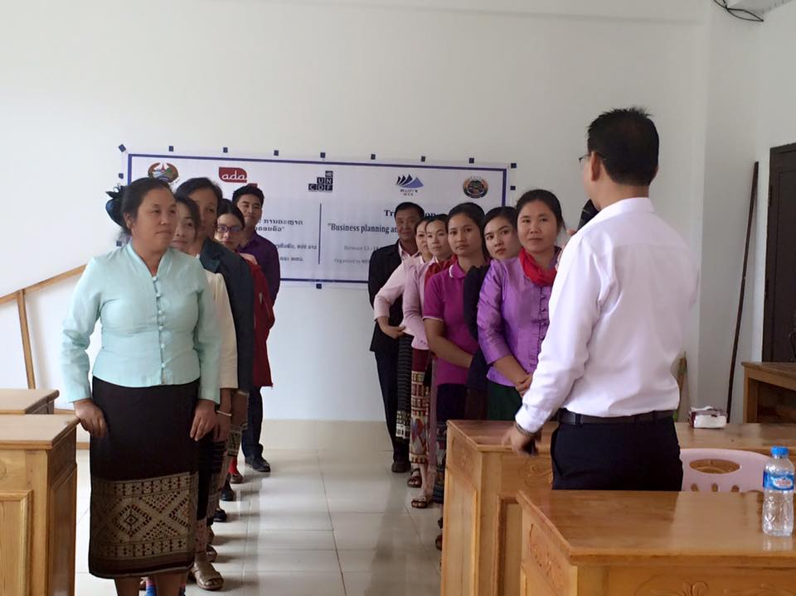 ການວາງແຜນທຸລະກິດ ແລະ ການຕະຫລາດໃຫ້ແກ່ຜູ້ປະກອບການທຸລະກິດຄອບຄົວ ຢູ່ແຂວງຫົວພັນ

ຮູບພາບບັນຍາກາດຝຶກອົບຮົມຫລັກສູດ:

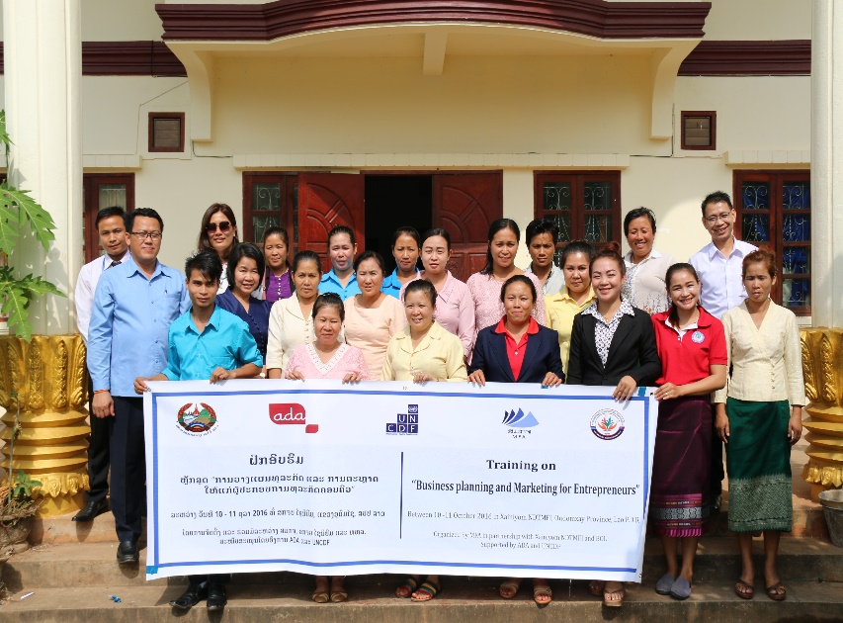 ການວາງແຜນທຸລະກິດ ແລະ ການຕະຫລາດໃຫ້ແກ່ຜູ້ປະກອບການທຸລະກິດຄອບຄົວ ຢູ່ແຂວງອຸດົມໄຊ

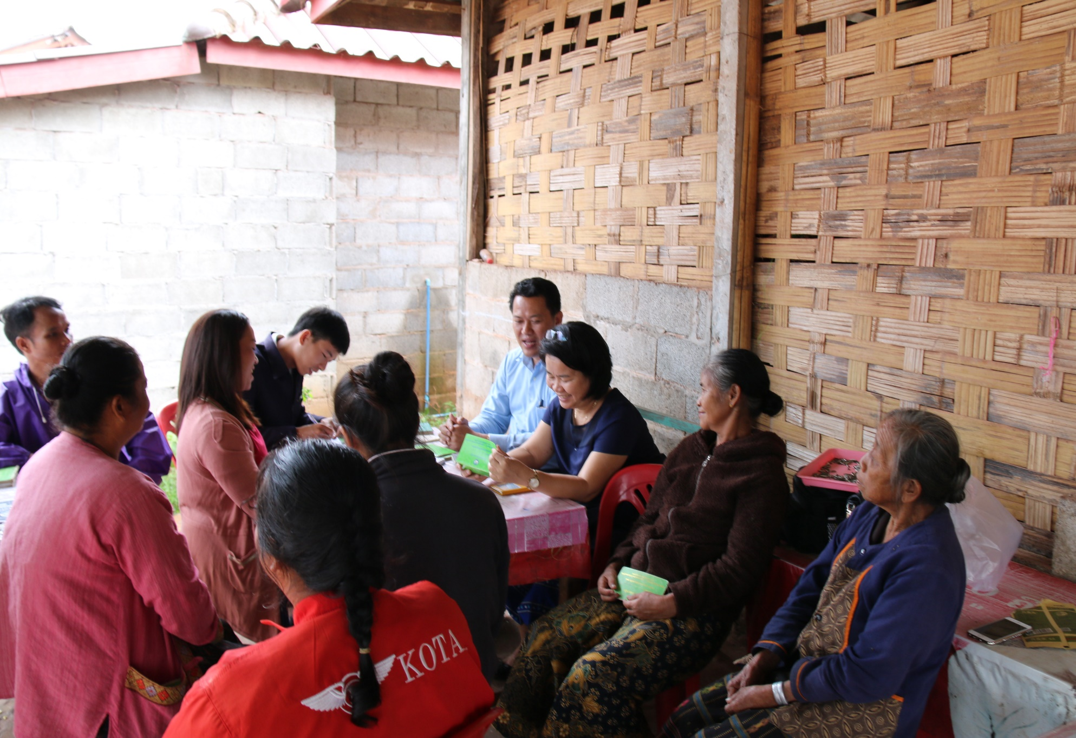ຂື

**ເວັບໄຊ ການເງິນຈຸລະພາກ ທີ່ເປັນປະໂຫຍດ:**

* **ເຄືອຂ່າຍ ທະນາຄານ ເພື່ອຄົນທຸກຍາກ (BWTP):**

[**www.bwtp.org**](http://www.bwtp.org)

* **ໜ່ວຍງານສະເພາະກິດ ການດຳເນີນງານດ້ານສັງຄົມ (SPTF):**

[**www.sptf.info**](http://www.sptf.info)

* **ກຸ່ມທີ່ປຶກສາເພື່ອຊ່ອຍເຫຼືອຜູ້ທຸກຍາກ (CGAP):**

[**www.cgap.org**](http://www.cgap.org)

* **ແລກປ່ຽນຂໍ້ມູນດ້ານການເງິນຈຸລະພາກ (MIX):**

[**www.mixmarket.org**](http://www.mixmarket.org)

* **ປະຕູໂຂງ ການເງິນຈຸລະພາກ - Microfinance Gateway:**
* [**www.microfinancegateway.org**](http://www.microfinancegateway.org)
* **ເຄືອຂ່າຍ ຊິບ - SEEP Network:**
* [**www.seepnetwork.org**](http://www.seepnetwork.org)
* **ຂໍ້ມູນທະນາຄານ ໂລກ /World Bank Data - Global Findex:**

[**http://datatopics.worldbank.org/financialinclusion/country/lao-pdr**](http://datatopics.worldbank.org/financialinclusion/country/lao-pdr)

* **ຄວາມໂປ່ງໃສ ດ້ານການເງິນຈຸລະພາກMicrofinance Transparency:** [**www.mftransparency.org**](http://www.mftransparency.org)

ຂໍ

***ສະໜັບສະໜູນໂດຍ: ອົງການ ADA***

**ສະມາຄົມ ການເງິນຈຸລະພາກ**

ເຮືອນເລກທີ 13, ຮ່ອງໄກ່ແກ້ວ, ເມືອງ ຈັນທະບູລີ

ຕູ້ ປ.ນີ: 4030 ນະຄອນຫຼວງ ວຽງຈັນ, ສ ປປ ລາວ

Email: mfa@laomfa.org

Web: [www.laomfa.org](http://www.laomfa.org)

ໂທ: +856 21 226018/+856 30 948 1265

ເຟັກ: +856 21 226019

ໂມງລັດຖການ: ຈັນ - ສຸກ, 08:00-12:00, 13:00-17:00

*ສະມາຊິກ ສມກຈ :*105

***ຈັດພີມ ໂດຍ:***

